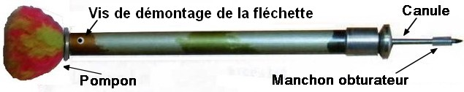
REMPLISSAGE DE LA FLECHETTE SWIFT
- Dévisser le pompon arrière
- Introduire la tirette de remplissage et la visser au piston situé au fond du tube
- Reculer la tirette en butée arrière et la bloquer
- Dévisser la canule
- Remplissage de la fléchette avec le produit à injecter
- Visser la canule
- Placer le manchon obturateur
- Relâcher la tirette de remplissage
ENTRETIEN
- Après utilisation rincer à l’eau chaude la fléchette
- Vérifier l’état de la fléchette
- Nettoyer à l’eau savonneuse puis, sécher et huiler.
- Brosser le pompon, le remplacer si nécessaire
- Si la fléchette fuie démonter et nettoyage du piston et du tube,
- Dévisser la vis Allen située à l’arrière de la fléchette
- En tirant sur le pompon désolidarisé le bouchon arrière
- Nettoyage du piston, du tube et du ressort à l’eau savonneuse.
- Sécher et graisser l’intérieur du tube et le joint torique du piston à la graisse SUPER-LUB
- Remonter le bouchon du pompon et remettre la vis Allen.
- Contrôler le bon fonctionnement de la fléchette
- Si nécessaire changer le joint torique.
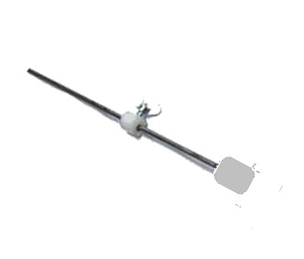Tirette de remplissage

